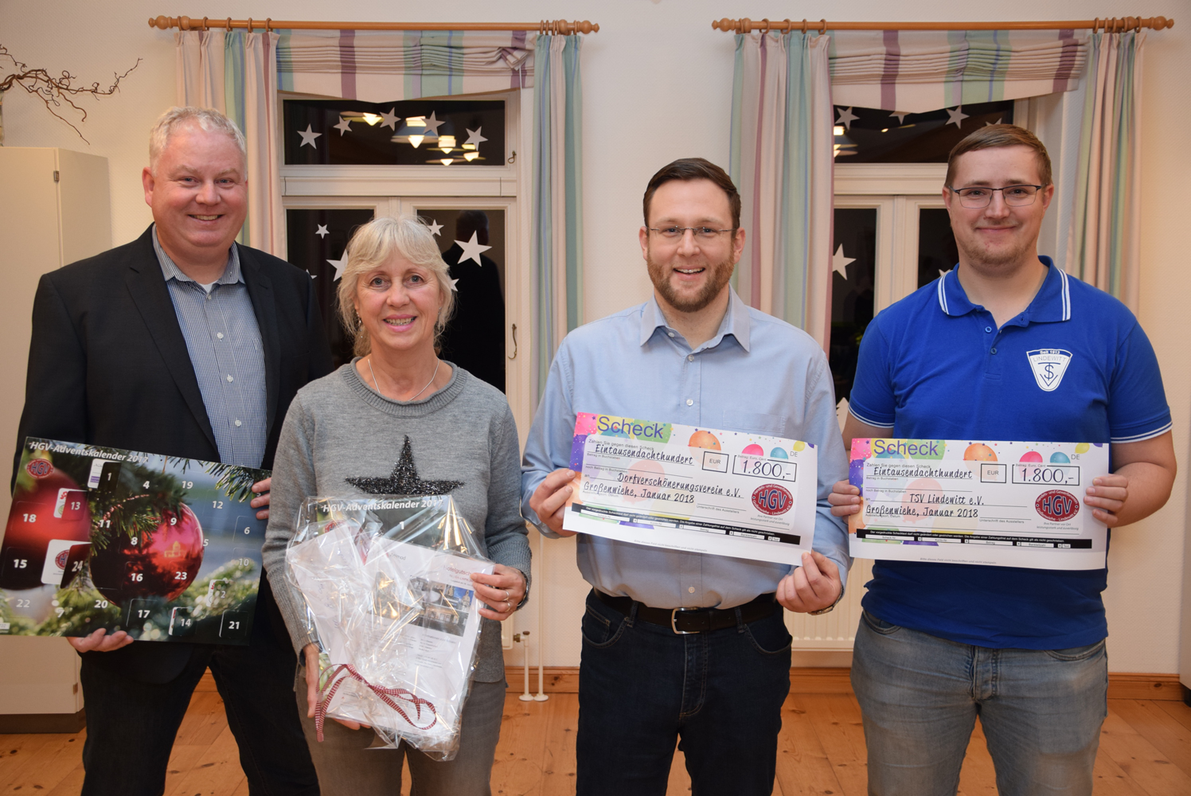

Nur strahlende Gesichter – das dritte Jahr der Aktion „Adventskalender“ des Handels- und Gewerbevereins Großenwiehe-Lindewitt verlief außerordentlich erfolgreich.  
Die Organisation und die maßgebliche Arbeit an diesem Projekt lagen wiederum in den bewährten Händen von Andrea Saars. Die Auflage von 1250 Exemplaren wurde komplett verkauft. Bei einem Verkaufspreis von fünf Euro pro Stück konnte dank des Sponsorings von [40 Mitgliedern](http://hgv-grossenwiehe-lindewitt.de/joomla/35-adventskalender/153-adventskalender-2015-sponsoren)  des HGV ein lukrativer Hauptpreis ausgespielt und ein Überschuss von 3600 Euro erzielt werden.  
Gewinner des Hauptpreises ist Kai Christiansen aus Großenwiehe, den seine Mutter für ihn entgegen nahm: drei Übernachtungen mit  Frühstück für zwei Personen im Hotel „Hilton“ in Dresden, zuzüglich 100 Euro Taschengeld. Auf die Frage, wer denn mit diesem Gewinn nach Dresden fahre, antwortet Mutter Marlies: „Die ganze Familie fährt mit fünf Personen. Kai bringt seinen Gewinn ein, nur das Taschengeld möchte er allein behalten.“  
Der erzielte Überschuss wurde wie immer vom HGV gespendet. „Wir wollen natürlich, dass dieser den Menschen und Organisationen in unseren beiden Gemeinden Großenwiehe und Lindewitt zugutekommt“, betonte der Vorsitzende Hauke Hunger.  
Freuen kann sich in diesem Jahr der Dorfverschönerungsverein Großenwiehe, der eine Spende von 1800 Euro entgegen nehmen konnte. „Wir werden dieses Geld verwenden, um für eine ausreichende Beleuchtung in den Wartehäuschen unserer Bushaltestellen zu sorgen. Gerade unsere Schulkinder stehen dort morgens häufig im Dunklen“, erläuterte Frederic Thordsen, erster Vorsitzender des Vereins.  
Ebenfalls 1800 Euro erhielt der TSV Lindewitt, für den der zweite Vorsitzende Ole Jacobsen die Spende entgegen nahm. „Der Großteil soll in Qualifizierungsmaßnahmen für unsere Jugendübungsleiter fließen“, war er sich einer sinnvollen Verwendung sicher. Zusätzlich sollen die Gymnastikgruppen mit Übungsgeräten unterstützt werden.